Гр.2.3.Устройство автоЛпр№13 на 3июня 2020 г(2 часа)
Тема занятия: лабораторная работа «Колеса и шины».
Время: 2 часа.
Цели работы: изучить устройство колес и пневматических шин; приобрести навыки в демонтаже шины с колеса и монтаже ее на колесо.

Колесо — это вращающийся и передающий элемент ходовой части, расположенный между шиной и ступицей.
Колеса транспортных средств подразделяются на одинарные и сдвоенные. Одинарное колесо устанавливается на одной ступице и несет одну шину, а сдвоенное имеет два обода, смонтированных на одной ступице и несущих две шины.
На автомобилях применяются следующие виды колес:
- дисковые колеса
- колеса с разборным ободом
- составные колеса
Дисковое колесо — это неразборный узел, состоящий из обода колесного диска. Дисковое колесо грузового автомобиля может иметь составной обод, один из бортов которого состоит из съемного разрезного замочно-посадочного кольца и съемного бортового кольца, которые в сборе образуют обод. Варианты исполнения дисковых колес представлены на рисунке:
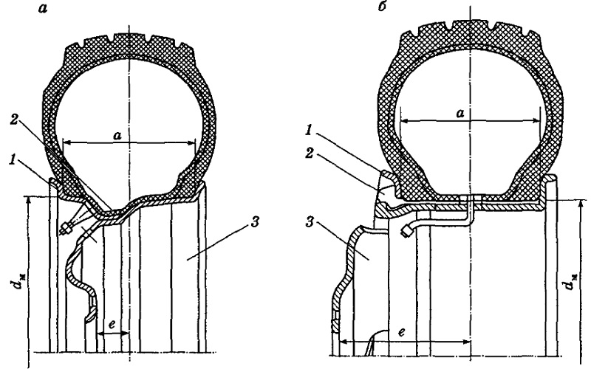
Рис. Исполнения дисковых колес:
а — колесо с цельным неразборным ободом (1 — посадочная полка; 2 — монтажный ручей; 3 — диск колеса); б — колесо со вставным ободом (1 — бортовое кольцо; 2 — замочно-посадочное кольцо; 3 — диск колеса)
Колесо с разборным ободом — это колесо, в котором один или два разборных обода крепятся непосредственно на ступице, развитой до размера обода. Такие колеса широко применяются на тяжелых автомобилях и автобусах.
Составное колесо состоит из двух элементов, каждый из которых включает часть обода. После сборки элементы образуют обод с двумя закраинами. Такие колеса применяются для крупногабаритных широкопрофильных шин и шин с регулируемым давлением.
Типоразмер колесного диска может быть обозначен следующим образом:
5,5 J x 15 H2 ET30
Здесь: 5,5 — указание ширины обода в дюймах. Данное значение выбирается из стандартного ряда: 3,5; 4,0; 4,5; 5,0; 5,5; 6,0; 6,5; 7,0 дюймов (размер а на рисунке);
J — тип конструкции боковых закраин обода диска (может быть J, JJ, JK, К или L);
15 — монтажный диаметр обода в дюймах. Стандартный ряд для легковых автомобилей — 10; 12; 13; 14; 15; 16; 17; 18; l9 дюймов, для грузовых автомобилей и прицепов — 16; 20; 22,5; 24 дюйма (размер dM на рис. 4.25);
H2 — тип конструкции кольцевых выступов на посадочных полках обода, служащих для надежного удержания бескамерной шины на диске (например, Н, Н2, FH, АН и др.);
ET30 — вылет колеса в миллиметрах. Вылет — это расстояние между продольной плоскостью симметрии обода и привалочной плоскостью ступицы колеса.
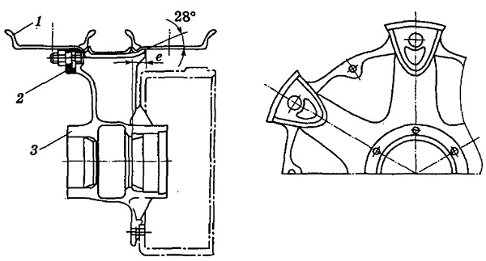
Рис. Колесо с разборным ободом: 1 — обод, 2 — прижим; 3 — ступица
Соединение колеса со ступицей обеспечивает передачу крутящего момента и центрирование колеса на ступице. Крепление штампованных дисковых колес легковых автомобилей производится, как правило, с помощью болтов или гаек, имеющих коническую центрирующую поверхность. Центрирование литых дисков колес осуществляется по посадочному пояску ступицы. Узел крепления включает шпильки и унифицированные гайки, снабженные свободно вращающимися шайбами, которые исключают возможность повреждения диска. Вместо шпилек и гаек могут использоваться болты.
Соединение дискового колеса со ступицей грузовых автомобилей осуществляется с помощью шпилек и гаек со сферической опорной поверхностью или шпилек и унифицированных гаек со свободно вращающимися шайбами.
Крепление колес с разборным ободом производится специальными крепежными элементами (прижимами), которые прижимают коническую посадочную поверхность обода к соответствующей поверхности ступицы, имеющей угол наклона 28°.
Пневматическая шина — это упругая оболочка, предназначенная для установки на ободе колеса и заполняемая воздухом под давлением. Основным элементом шины является покрышка, непосредственно воспринимающая нагрузки на шину со стороны дороги. Она состоит из каркаса, протектора, брекера, бортов и боковин.
Каркас — это силовая часть покрышки, состоящая из одного или нескольких слоев корда, закрепленных на боковых кольцах.
Протектор — наружная резиновая часть покрышки с рельефным рисунком, обеспечивающая сцепление шины с дорогой предохраняющая каркас от повреждений.
Брекер — часть покрышки, состоящая из слоев корда или резины и способствующая более равномерному распределению по поверхности колеса действующих на него нагрузок.
Борта — это жесткие части покрышки, служащие для крепления шины на ободе.
Боковины — резиновый слой, покрывающий боковые стенки каркаса и предохраняющий его от механических повреждений и проникновения влаги.
По конструкции каркаса и брекера различают диагональные и радиальные шины. По способу герметизации внутренней полости (при сборке с ободом) шины бывают камерные и бескамерные.
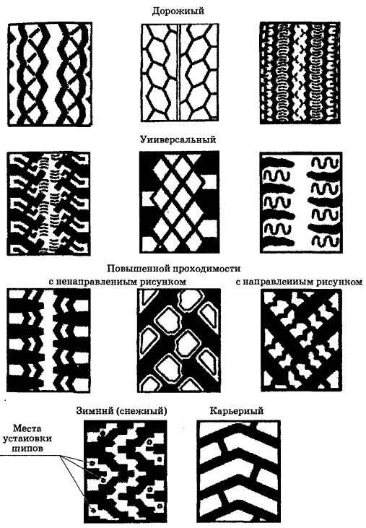

Рис. Типы рисунков протектора шин
По типу рисунка протектора различают шины:
- с дорожным рисунком в виде шашек или ребер, разделенных канавками; предназначены для эксплуатации преимущественно на дорогах с усовершенствованным капитальным покрытием
- с универсальным рисунком в виде шашек и ребер в центральной зоне беговой дорожки и грунтозацепами по ее краям; предназначены для эксплуатации на дорогах с усовершенствованным и облегченным покрытием
- с рисунком повышенной проходимости, в котором имеются высокие грунтозацепы, разделенные выемками; предназначены для эксплуатации в условиях бездорожья и на мягких грунтах
- с зимним рисунком, имеющим острые кромки выступов; предназначены для эксплуатации на заснеженных и обледенелых дорогах и могут оснащаться шипами противоскольжения
- с направленным рисунком, не симметричным относительно радиальной плоскости колеса
- с всесезонным рисунком

Маркировка автомобильных шин
При изготовлении шины легкового автомобиля на ее борт может наноситься следующая маркировка:
175 / 70 R 13 82 Т
Здесь: 175 — ширина профиля шины в миллиметрах;
70 — высота профиля шины, выраженная как процентное отношение к ширине. В указанном случае высота составляет 70 % от ширины (175 мм), т.е. 122,5 мм. Часто высоту профиля называют серией. Иногда в обозначениях шины номер серии отсутствует. Эти шины называют полнопрофильными. Отношение высоты к ширине такой шины составляет 80…82 %;
R — буквенный индекс радиальной шины (R). В диагональных шинах буквенный индекс отсутствует;
13 — обозначение посадочного диаметра шины, соответствующее монтажному диаметру обода в дюймах;
82 — индекс или коэффициент нагрузки. Это условный показатель, указывающий на допустимую нагрузку на шину. Иногда нагрузка указывается на самой шине. Например, за надписью Max Load
следуют два числа: первое — в килограммах, второе — в фунтах;
T — индекс скорости. Данный показатель указывает на максимально допустимую скорость, при которой производитель гарантирует сохранение заложенных эксплуатационных характеристик шины. Соответствие скоростей и индексов приведено на рисунке.
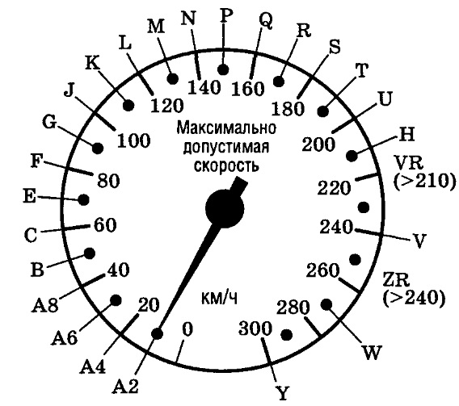
Рис. Соответствие индексов предельно допустимой скорости шины
Помимо типоразмера на боковине покрышки обязательно указываются товарный знак, наименование фирмы-производителя и название модели шины.
Кроме перечисленных на шину могут быть нанесены другие обозначения:
- TUBE TYPE — камерная конструкция шины
- TUBELESS — бескамерная конструкция шины
- Е — знак официального утверждения типа с номером страны, выдавшей такое утверждение в соответствии с требованиями Правил ЕЭК ООН № 30 и № 54
- DOT — соответствие шины стандартам США
- MAX LOAD — максимальная нагрузка, кг (фунты)
- MAX PRESSURE — максимальное внутреннее давление в шине, кПа
- ROTATION > — направление вращения (иногда указывается в виде стрелки)
- LEFT — шина устанавливается на левую сторону автомобиля
- RIGHT — шина устанавливается на правую сторону автомобиля
- OUTSIDE (Side Facing Out) — внешняя сторона установки
- INSIDE (Side Facing Inwards) — внутренняя сторона установки
- TWI — указатель расположения индикатора износа протектора
- REGROOVABLE — шина допускает углубление рисунка протектора нарезкой
- M+S, M*S, WINTER — обозначение шины с зимним типом рисунка протектора
- ALL SEASONS — обозначение шины со всесезонным типом рисунка протектора
- TEMPERATURE — температурный режим, характеризующий способность шины противостоять температурным воздействиям. Подразделяется на три категории: А, В и С
Шины грузовых автомобилей и автобусов могут обозначаться следующим образом:
10,00 R 20 146/143 J
Здесь: 10,00 — ширина профиля шины в дюймах
R — буквенный индекс радиальной шины
20 — обозначение посадочного диаметра обода колеса
146/143 — индексы несущей способности шины для одинарных и сдвоенных колес
j — индекс скорости
Широкопрофильные шины с регулируемым давлением могут иметь следующую маркировку:
1300 X 530 — 533
Здесь: 1300 — условный наружный диаметр шины, мм
530 — условная ширина профиля шины, мм
533 — условный диаметр обода, мм
На восстановленных покрышках и бескамерных шинах должна быть сохранена или восстановлена первоначальная маркировка.
На боковине должны быть дополнительно обозначены:
- наименование или товарный знак предприятия, проводившего восстановление
- класс восстановления
- дата восстановления (месяц и год)
- штамп ОТК
- заводской номер шины
- балансировочная метка (для шин, проходивших балансировку
1 Внимательно изучайте материал Обратите внимание на маркировку колес и шин .
Ответте на вопросы: до5 мая 2020.
1.Что означают. Надписи на шинах.?
2Камерные и безкамерные шины?
3. Широко профильные узкопрофильные шины?
4.Низкопрофильные шины?
Ответы присылать на эл.почту ieliena.zhukova.64@mail.ru
Или по номеру тел: 89082004500 (Viber или WatsApp/)

